รายงานการปฏิบัติราชการประจำเดือน มกราคม
ประจำปีงบประมาณ พ.ศ. 2568
สถานีตำรวจภูธรศรีราชา

1. งานสืบสวน
ช่วงวันที่ 1 – 31 มกราคม 2568 ได้มีการจับกุมตัวผู้ต้องหายาเสพติด จำนวน 15 ราย ดังนี้
- ข้อหายาเสพติดร้ายแรง(จำหน่าย+ครอบครอง) 3 ราย / 3 คน
- ข้อหาครอบครองเพื่อเสพ+เสพยาเสพติด 12 ราย / 12 คน
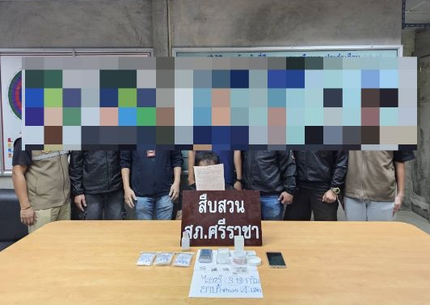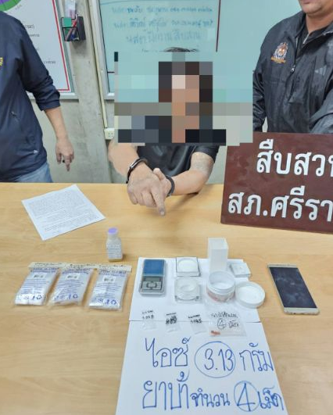

ช่วงวันที่ 1 – 31 มกราคม 2568 ได้มีการจับกุมตัวผู้ต้องหาตามหมายจับ จำนวน 6 ราย
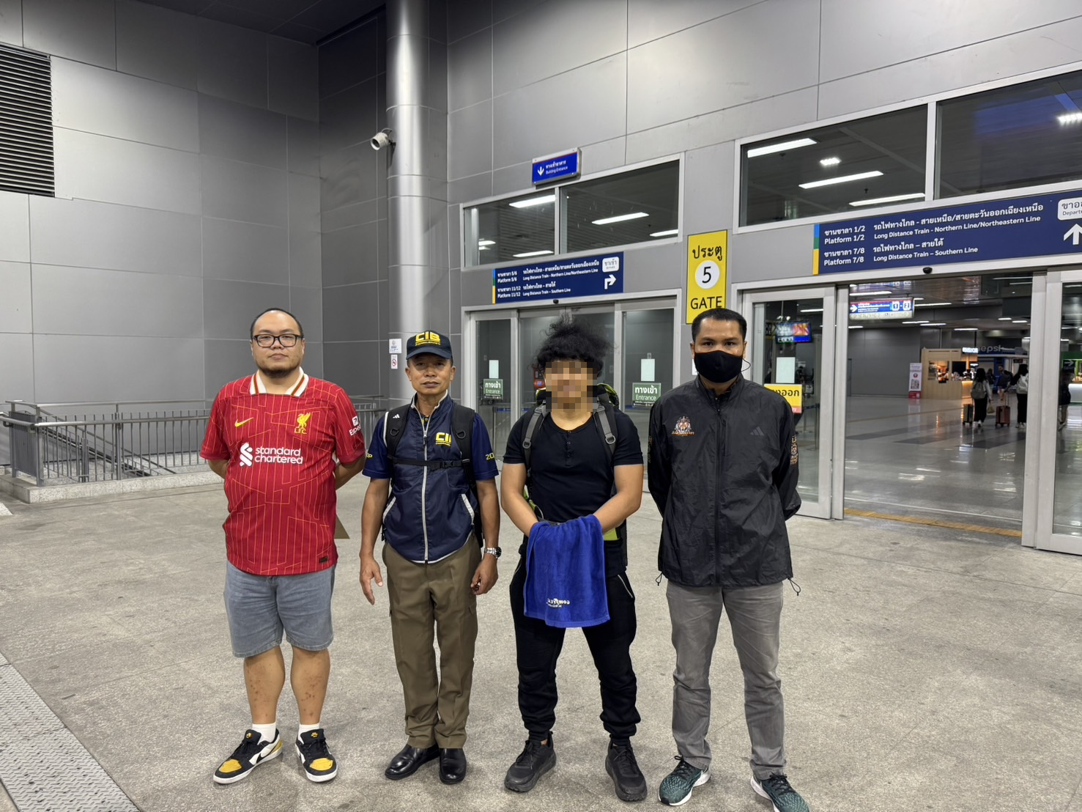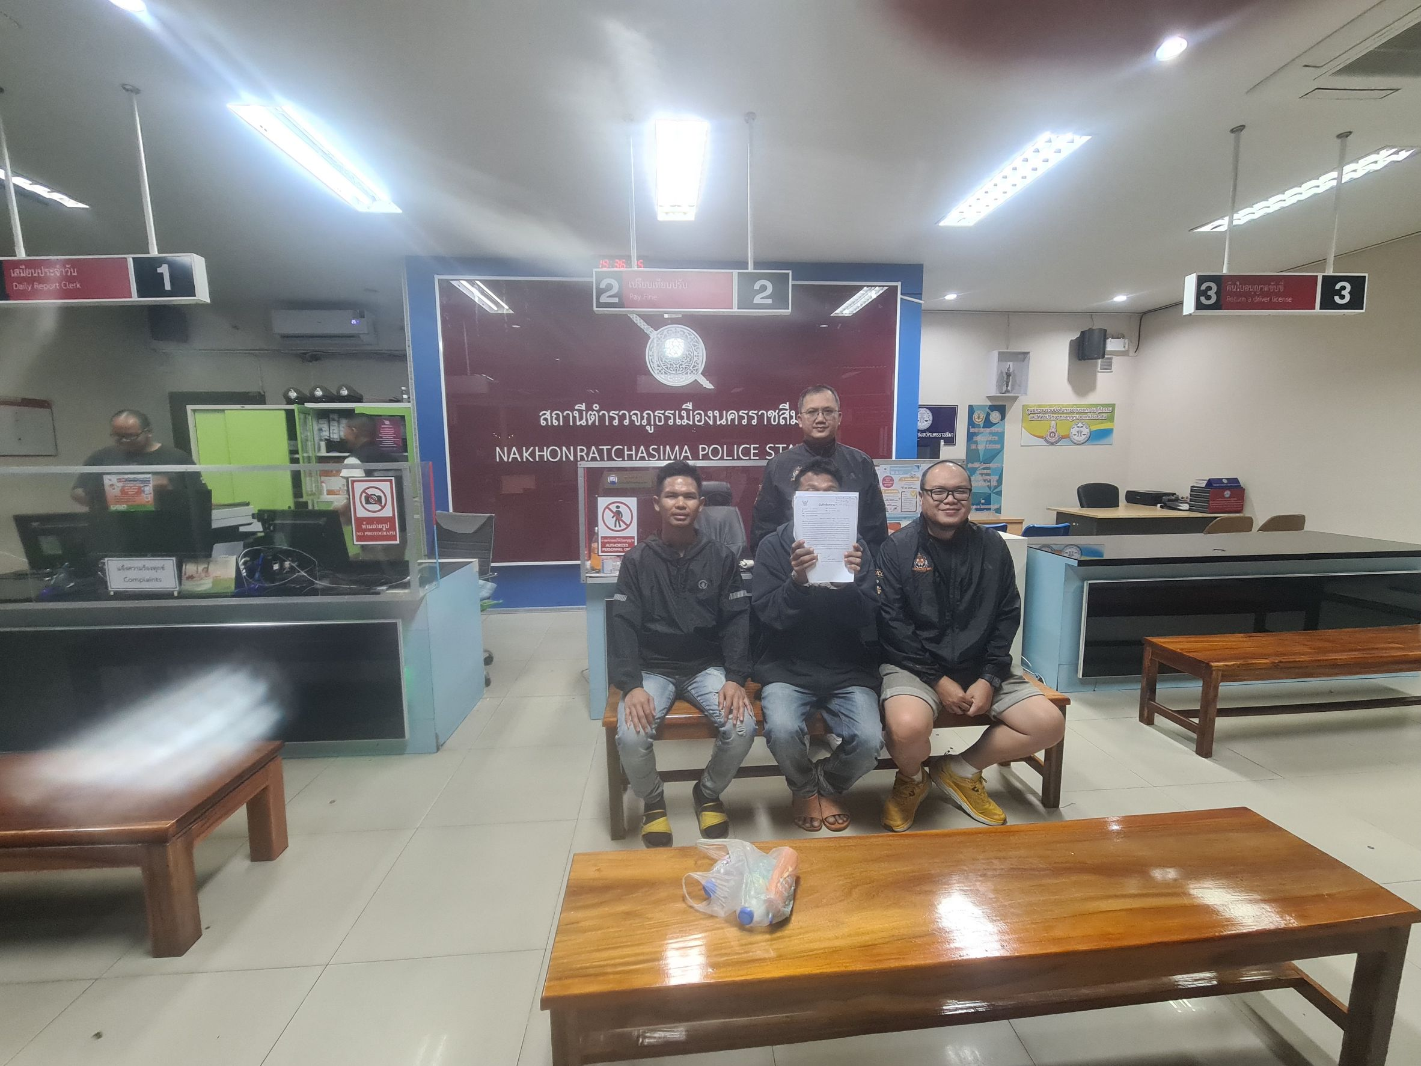

2.งานสอบสวน
29 ม.ค. 2568
เมื่อวันที่ 29 ม.ค. 68 พ.ต.ท.ชนินทร์ ธรรมศานติบูรณ์ สว.(สอบสวน)สภ.ศรีราชา พนักงานสอบสวนได้ให้คำปรึกษา โดยผู้แจ้ง น.ส.สุดารัตน์ บุญแสง ได้มาพบพนักงานสอบสวน กรณีมาปรึกษาเรื่องการดำเนินการประกันตัวผู้ต้องหา คดีขับรถในขณะเมาสุราฯ ได้ดำเนินการแนะนำเกี่ยวกับขั้นตอนการประกันตัว มีกรณี ใช้หลักทรัพย์(เงินสด)ประกันตัว หรือ สามารถใช้ตำแหน่งเป็นการค้ำประกันตัวได้ ซึ่ง น.ส.สุดารัตน์ฯ รับรู้และเข้าใจขั้นตอนเป็นอย่างดี

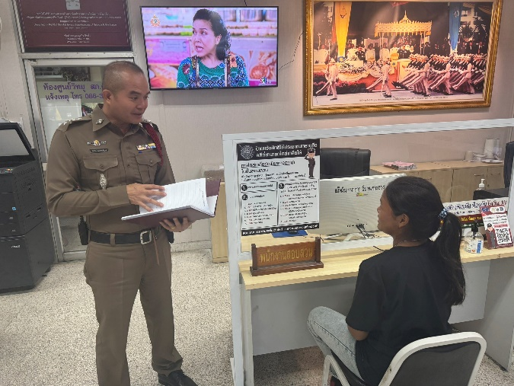

29 ม.ค. 2568
ช่วงวันที่ 29 ม.ค. 2568 ตั้งแต่เวลา 00.01 ถึง 24.00 น. พนักงานสอบสวนได้รับแจ้งความร้องทุกข์ จำนวน 8 คดี มีผู้ต้องหาจำนวน 8 คน ในข้อหา ขับรถในขณะเมาสุราฯ
ช่วงวันที่ 29 ม.ค. 2568 ตั้งแต่เวลา 00.01 ถึง 24.00 น. พนักงานสอบสวนได้รับสำนวนคดีอาญาไว้ทำการสอบสวน 8 คดี สอบสวนเสร็จสิ้นแล้ว 8คดี ช่วงวันที่ 29 ม.ค. 2568ไม่มีคดีที่อยู่ระหว่างการสอบสวน
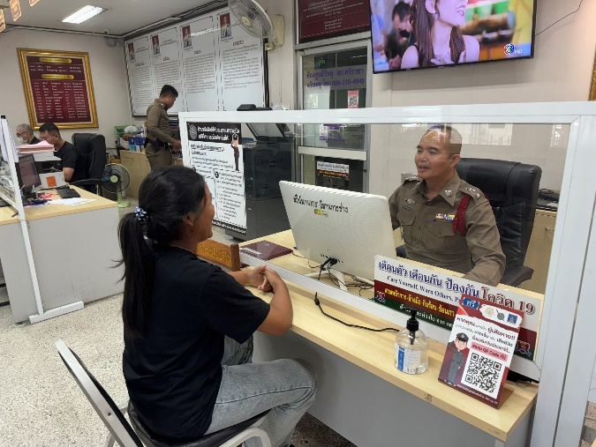

3. งานป้องกันปราบปราบ

วันที่ 26 ม.ค. 68 เวลา 10.00 น.
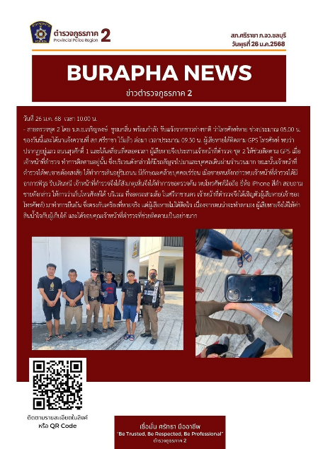
- สายตรวจชุด 2 โดย ร.ต.อ.เจริญพงษ์ ชูชมกลิ่น พร้อมกำลัง รับแจ้งจากชาวต่างชาติ ว่าโทรศัพท์หาย ช่วงประมาณ 05.00 น. ของวันนี้และได้มาแจ้งความที่ สภ.ศรีราชา ไว้แล้ว ต่อมา เวลาประมาณ 09.30 น. ผู้เสียหายได้ติดตาม GPS โทรศัพท์ พบว่าปรากฏอยู่แถว ถนนสุรศักดิ์

ช่วงวันที่1 -30 ม.ค.68 ร้อยเวร 2-0 สายตรวจรถยนต์ ได้มีการออกตรวจจุดเสี่ยง จุดล่อแหลมร้านสะดวกซื้อในพื้นที่ เพื่อป้องกันเหตุ สร้างความอุ่นใจ และรักษาความปลอดภัยให้แก่​​ประชาชน จำนวน 256 ครั้ง
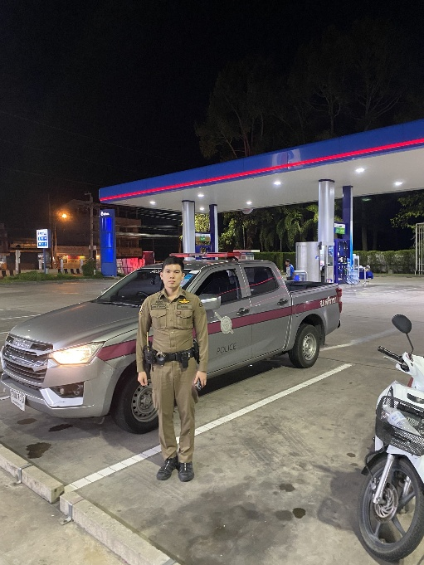

4. งานจราจร
1 ม.ค. 2568
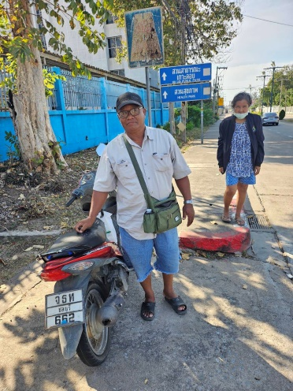
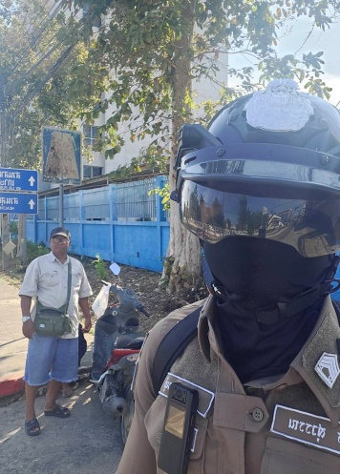
เมื่อวันที่…1ม.ค.2568…….……...เวลา……14.50 น.…………มีประชาชนขอความช่วยเหลือเนื่องจากรถจักรยานยนต์ยางแตก เจ้าหน้าที่ตำรวจจราจรจึงให้การช่วยเหลือโดยการ แจ้งช่างมาซ่อม ตามโครงการ “สุภาพบุรุษจราจร ประชาชนสัญจรปลอดภัย”

ช่วงวันที่………1.……ถึง………31.……เจ้าหน้าที่ตำรวจจราจรได้มีการอำนวยความสะดวกด้านการจราจร และดูแลความปลอดภัยของประชาชน หน้าสถานศึกษาและจุดบริการต่าง ๆ จำนวน……20…...ครั้ง
ช่วงวันที่………1.……ถึง………31.……เจ้าหน้าที่ตำรวจจราจรได้มีการอำนวยความสะดวกด้านการจราจร และดูแลความปลอดภัยของประชาชนที่ข้ามถนนบริเวณหน้าห้างสรรพสินค้า ในช่วงเวลาเร่งด่วน และมีปริมาณรถหนาแน่น จำนวน……10…...ครั้ง
ผลการจับกุมคดีจราจร ช่วงวันที่……1……ถึง..….31…… ไม่มีใบขับขี่ จำนวน……287..ราย ความเร็วเกินกำหนด จำนวน…42…..ราย ฯลฯ
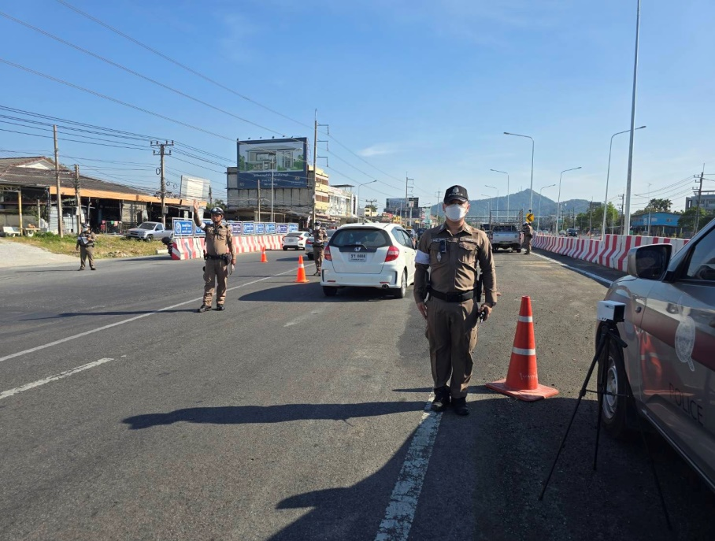
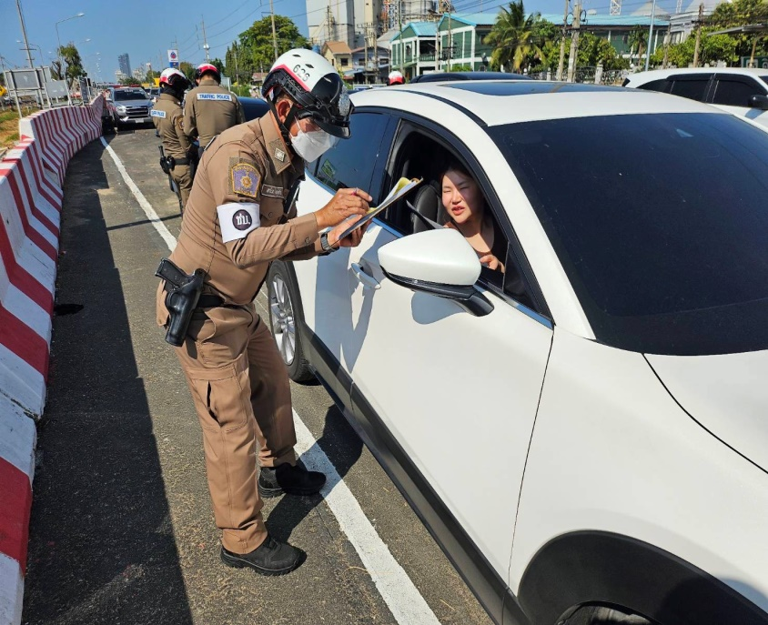

5. งานอำนวยการ

1 ม.ค.68 เวลา 06.30 น.
พ.ต.อ.สุรกิจ อินอ่ำ ผกก.สภ.ศรีราชา ,พ.ต.ต.ไตรภพ ใจเย็น สว.อก.สภ.ศรีราชา พร้อมข้าราชการตำรวจ สภ.ศรีราชา ร่วมแจกหมวกกันน็อคในห้วงเทศกาลปีใหม่ 2568 ณ บริเวณหน้า สภ.ศรีราชา
